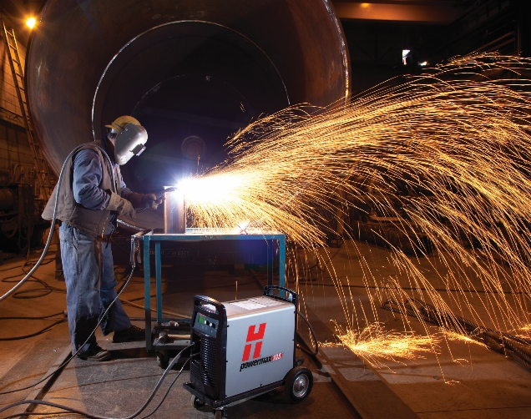
Сварщик – это рабочая профессия, подразумевающая выполнение заданий в производственных условиях. Работник сваривает конструкции, элементы, изделия и трубы из металла различного типа, состава, назначения и степени сложности. При этом качество сварных швов определяется уровнем профессионализма работника. Учитывая сложившийся дефицит рабочих, данная профессия очень ценится работодателями, так как сварочные операции необходимы практически в любой производственной деятельности, а достаточного количества молодых специалистов сейчас просто нет.

СВАРЩИК
На сегодняшний день данная профессия относится к числу наиболее востребованных в области строительства. |  |  | 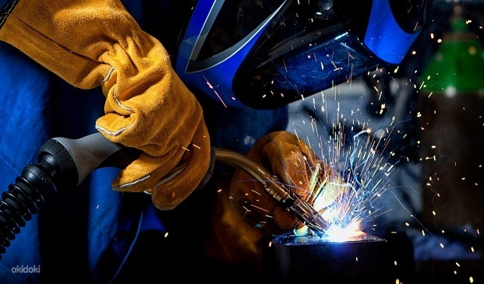 | 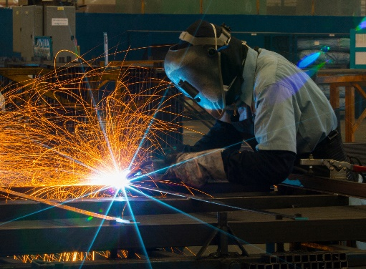
Сварщик должен уметь: | Сварщик должен быть:
разбираться в электротехнике и методах плавления металлов;  разбираться в характеристиках газов, используемых для антиокисления;  разбираться в способах и основах функционирования применяемых аппаратов и установок. | крепким, физически выносливым, здоровым, обладать хорошим зрением; ловким, гибким, быстрым; терпеливым; трудолюбивым; упорным.
 |  |  | Разновидности сварщиков:Сварщик ручной дуговой сварки, Сварщик частично механизированной сварки плавлением, Сварщик ручной дуговой сварки неплавящимся электродом в защитном газе.
 |  | 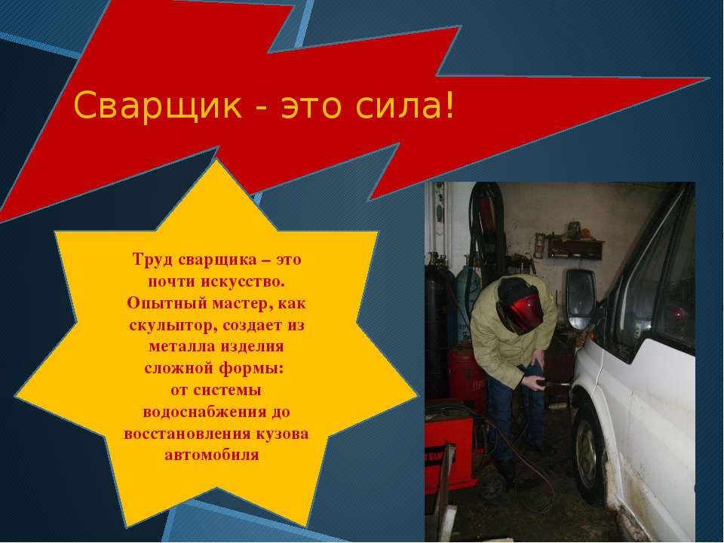 |  | Где работают сварщики:  - на строительных площадках;  - жилищно-коммунальных хозяйствах;  - в автомастерских;  - в промышленности,  - в заводских цехах и на фабричном производстве;  - в компаниях, занимающихся установкой и ремонтом систем коммуникации.

